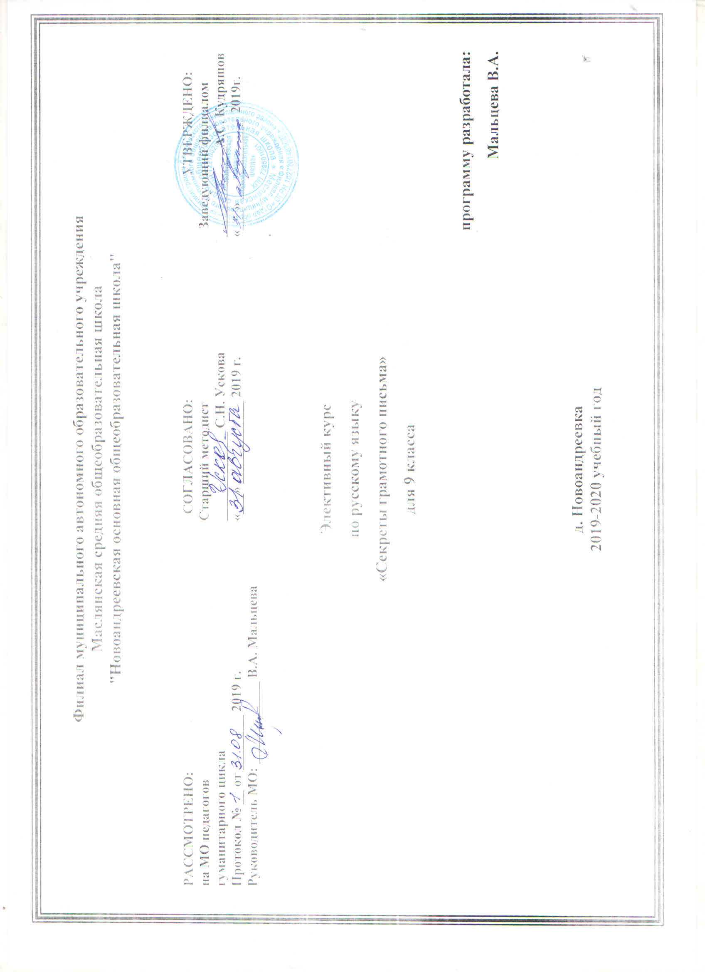
I.Планируемые результаты освоения учебного предмета.
Предметные результаты

- определение грамматической основы предложения;
- распознавание распространенных и нераспространенных предложений, предложений осложненной и неосложненной структуры, полных и неполных;
- распознавание второстепенных членов предложения, однородных членов предложения, обособленных членов предложения; обращений; вводных и вставных конструкций;
- опознавание сложного предложения, типов сложного предложения, сложных предложений с различными видами связи, выделение средств синтаксической связи между частями сложного предложения;

По окончании 9 класса
Синтаксис
Выпускник научится:
• опознавать основные единицы синтаксиса (словосочетание, предложение) и их виды;
• анализировать различные виды словосочетаний и предложений с точки зрения структурной и смысловой организации, функциональной предназначенности;
• употреблять синтаксические единицы в соответствии с нормами современного русского литературного языка;
• использовать разнообразные синонимические синтаксические конструкции в собственной речевой практике;
• применять синтаксические знания и умения в практике правописания, в различных видах анализа.
Выпускник получит возможность научиться:
• анализировать синонимические средства синтаксиса;
• опознавать основные выразительные средства синтаксиса в публицистической и художественной речи и оценивать их; объяснять особенности употребления синтаксических конструкций в текстах научного и официально-делового стилей речи;
• анализировать особенности употребления синтаксических конструкций с точки зрения их функционально-стилистических качеств, требований выразительности речи.
Правописание: орфография и пунктуация
Выпускник научится:
• соблюдать орфографические и пунктуационные нормы в процессе письма (в объёме содержания курса);
• объяснять выбор написания в устной форме (рассуждение) и письменной форме (с помощью графических символов);
• обнаруживать и исправлять орфографические и пунктуационные ошибки;
• извлекать необходимую информацию из орфографических словарей и справочников; использовать её в процессе письма.
Выпускник получит возможность научиться:
• демонстрировать роль орфографии и пунктуации в передаче смысловой стороны речи;
• извлекать необходимую информацию из мультимедийных орфографических словарей и справочников по правописанию; использовать эту информацию в процессе письма.

II.Содержание учебного предмета

Повторение изученного в 5–8 классах
Правописание гласных и согласных в корне
Дефисные написания слов
Сложное предложение.
Обособленные члены предложения.
Деепричастный оборот

Вводные слова.
Знаки препинания при вводных словах, обращениях.
Сложносочиненные предложения
Понятие о сложносочиненном предложении. Смысловые отношения в сложносочиненном предложении. Сложносочиненное предложение с разделительными союзами. Сложносочиненное предложение с соединительными союзами. Сложносочиненное предложение с противительными союзами. Разделительные знаки препинания между частями сложносочиненного предложения. Синтаксический и пунктуационный разбор сложносочиненного предложения. РР Сжатое изложение.
Сложноподчиненные предложения
Понятие о сложноподчиненном предложении. Союзы и союзные слова в сложноподчиненном предложении. Роль указательных слов в сложноподчиненном
предложении.
Основные группы сложноподчиненных предложений
Сложноподчиненные предложения с придаточными определительными. Сложноподчиненные предложения с придаточными изъяснительными.
Сложноподчиненные предложения с придаточными обстоятельственными. Сложноподчиненные предложения с придаточными цели, причины, условия,
уступки, следствия. Сложноподчиненные предложения с придаточными образа действия, меры, степени и сравнительными. Сложноподчиненные предложения с несколькими придаточными. Знаки препинания при них. Синтаксический разбор сложноподчиненного предложения.

III.Тематическое планирование.
№п/п | Разделы, темы | Количество часов
1. | Правописание гласных и согласных в корне | 1
2. | Дефисные написания слов | 1
3. | Обособленные члены предложения.  Причастный оборот | 1
4. | Обособленные члены предложения.  Деепричастный оборот | 1
5. | Вводные слова.  Знаки препинания при вводных словах, обращениях. | 1
6. | Знаки препинания в сложносочинённом предложении | 1
7. | Знаки препинания в сложноподчинённом предложении | 1
 | Итого: | 7 ч

Приложение.
Календарно - тематическое планирование.
 | Тема занятия | Вид деятельности | Кол.  Час. | Дата
1 | Правописание гласных и согласных в корне | Семинары-практикумы. Тестирование по темам | 1
2 | Дефисные написания слов | Лекция. Практическое применение правил | 1
3 | Обособленные члены предложения.  Причастный оборот | Лекция. Практическое применение правил | 1
4 | Обособленные члены предложения.  Деепричастный оборот | Лекции с составлением алгоритмов по темам | 1
5 | Вводные слова.  Знаки препинания при вводных словах, обращениях. | Лекции с составлением алгоритмов по темам | 1
6 | Знаки препинания в сложносочинённом предложении | Лекция учителя. Тренировочные задания | 1
7 | Знаки препинания в сложноподчинённом предложении  Итоговая работа (тест) | Лекция учителя. Тренировочные задания | 1
 | ИТОГО |  | 7ч

